تكريم قسم هندسة الليزر والإلكترونيات البصرية في يوم الجامعة التكنولوجية
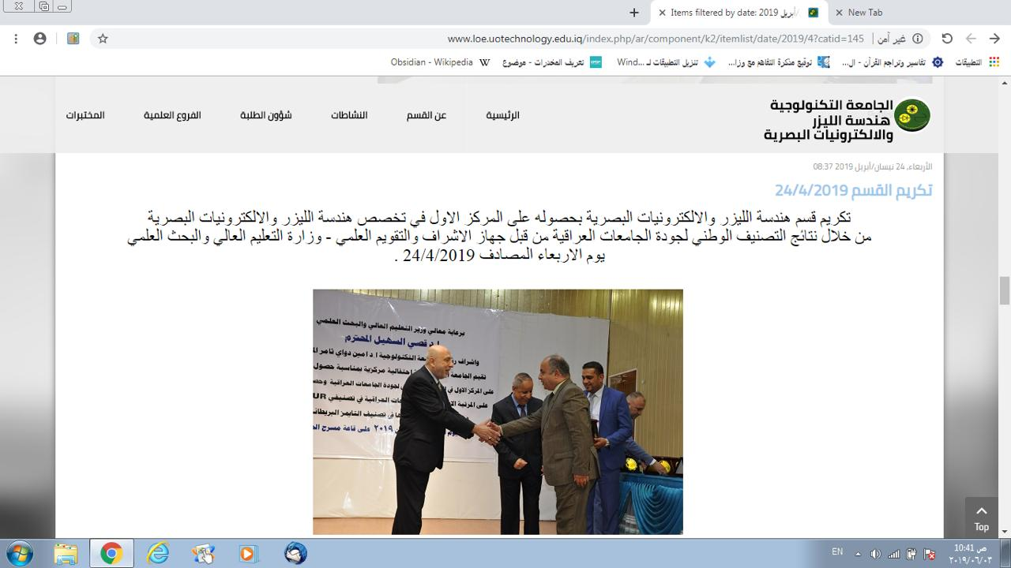
ضمن الإحتفالية المركزية للجامعة التكنولوجية بمناسبة حصولها على المركز الأول في تصنيف جودة الجامعات العراقية وحصولها على المرتبة الإولى من بين جامعات العراق من خلال تصنيفي URU و URAP العالميين ودخولها في تصنيف التايمز البريطاني ، تم تكريم قسم هندسة الليزر والإلكترونيات البصرية لحصوله على المركز الأول في تخصص هندسة الليزر والإلكترونيات البصرية من خلال نتائج المركز الوطني لجودة الجامعات العراقية من قبل جهاز الإشراف والتقويم العلمي – وزارة التعليم العالي والبحث العلمي ، تسلم التكريم الأستاذ الدكتور محمد عبد الوهاب منشد رئيس القسم ، ألف مبروك للزملاء في قسم هندسة الليزر والإلكترونيات البصرية هذا الإنجاز وإلى مزيد من النجاحات لبناء بلدنا العزيز.
يذكر إن قسم هندسة الليزر والإلكترونيات البصرية قد شارك في معرض النتاجات العلمية الذي أقيم على هامش إحتفالية تأسيس الجامعة.

